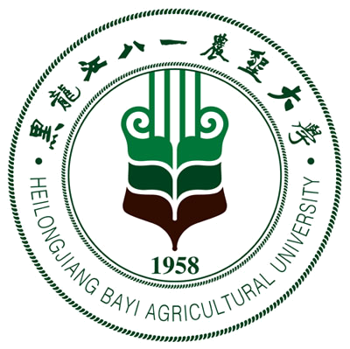 黑龙江八一农垦大学研究生导师简介表
姓 名 | 俞龙浩 | 性 别 |  | 男 | 出生年月 |  |  | 1962.01 |  |  | 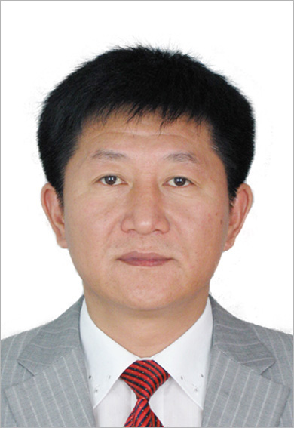
民 族 | 朝鲜族 | 籍 贯 |  | 延边 | 政治面貌 |  |  | 中共党员
专业技术职称 | 教授 | 行政职务 |  | 副院长 | 导师类别 |  |  | 硕导
招生专业名称 | 食品科学与工程 |  |  |  | 所在学科 |  |  | 食品科学
研究方向 | 畜禽宰后处理对肉品质的影响
研究方向 | 传统肉制品品质改善及新型肉制品开发
所在院部 | 食品学院 |  |  |  |  |  | 邮政编码 |  |  |  | 163319
电子邮箱 | yu2058@sohu.com |  |  |  |  |  | 联系电话 |  |  |  | 0459-6819233
教育经历 | 起止年月 |  | 学校名称 |  |  | 院（系）名称 |  |  |  | 专业名称 |  | 获得学位类别
教育经历 | 1980.09~1984.08 |  | 延边大学农学院 |  |  | 畜牧系 |  |  |  | 畜牧 |  | 学士
教育经历 | 1989.09~1992.06 |  | 中国农业大学 |  |  | 食品学院 |  |  |  | 农产品贮藏加工 |  | 硕士
教育经历 | 2001.03~2005.09 |  | 韩国 建国大学校 |  |  | 畜产大学 |  |  |  | 畜产食品生物工程 |  | 博士
工作经历 | 起止年月 |  | 工作单位 |  |  |  |  |  | 职务/技术职称
工作经历 | 1984.07~1989.08 |  | 延边大学农学院畜牧系 |  |  |  |  |  | 助教
工作经历 | 1992.06~1996.12 |  | 延边大学农学院畜牧系 |  |  |  |  |  | 讲师
工作经历 | 1994.04~1999.10 |  | 延边大学农学院畜牧系 |  |  |  |  |  | 副系主任
工作经历 | 2005.08~2008.03 |  | 韩国 农业振兴厅 畜产科学院 |  |  |  |  |  | 博士后研究员
工作经历 | 2008.08~ |  | 黑龙江八一农垦大学食品学院 |  |  |  |  |  | 教授
工作经历 | 2012.01~ |  | 黑龙江八一农垦大学食品学院 |  |  |  |  |  | 副院长
主要学术  及社会兼职 | 中国畜产品加工研究会 常务理事;  中国农业工程学会农产品贮藏与加工分会 理事;  中国农学会农产品贮藏加工分会 理事;  国际SCI期刊《Meat Science》、中国《食品安全质量检测学报》审稿专家;  黑龙江八一农垦大学学报编委。
获奖及荣誉
近五年  主要成果 | SCI. Thesis  - L.H. Yu, E.S. Lee, J.Y. Jeong, H.D. Paik, J.H. Choi, C.J. Kim (2005) Effects of thawing temperature on the physicochemical properties of pre-rigor frozen chicken breast and leg muscles. Meat Science, 71:375-382.  - L.H. Yu, E.S. Lee, J.H. Kim, Y.M. Yoo, J.Y. Jeong, M.R. Oh and C.J. Kim (2007). Post-mortem physicochemical changes and meat qualities of hot boned chicken breast and leg muscles during storage at 20℃. 53rd International Congress of Meat Science and Technology (4-11.).  - L.H. Yu, D.G. Lim, S.G. Jeong, T.S. In, J.H. Kim, C.N. Ahn, C.J. Kim and B.Y. Park (2008). Effects of temperature conditioning on postmortem changes in physico-chemical properties in Korean native cattle (Hanwoo). Meat Science, 79: 64-70.  - Long-Hao Yu, Eui-Soo Lee, Jong-Youn Jeong, Ji-Hun Choi, and Cheon-Jei Kim (2009) Effects of Post-mortem Temperature on the Physicochemical Properties of Hot-boned Chicken Breast Muscles. Korean Journal for Food Science and Animal Resources, 29, 55~61.  - Jong Youn Jeong, Eui Soo Lee, Ji Hun Choi, Yun Sang Choi, Long Hao Yu, Si Kyung Lee, Chi Ho Lee, and Cheon Jei Kim (2009) Cooking Pattern and Quality Properties of Ground Pork Patties as Affected by Microwave Power Levels. Korean Journal for Food Science and Animal Resources, 29, 82-90.  - Long-Hao Yu, Eui-Soo Lee, Hong-Sheng Chen, Jong-Youn Jeong, Yun-sang Choi, dong-gyun Lim, and Cheon-Jei Kim (2011) Comparison of Physicochemical Characteristics of Hot-boned Chicken Breast and Leg Muscles during Storage at 20ºC. Korean Journal for Food Science and Animal Resources, 31, 676~683.  - Long-Hao Yu, Ruihong Zhang, and Dongxue Han. (2013) Comparison of caspase-3 Activity in Post-Mortem Muscle of Different Species. Renewable Energy an Environmental Technology, Applied Mechanics and Materials Vols. 448-453. pp 1104-1108.  已获得发明专利  - 专利名称：Method for improvement of meat qualities. 专利号：10-2007-0114186 (韩国)  - 一株用于肉制品发酵剂的具有ACE抑制活性的菌株。专利号ZL 2012 1 0528248.6  - 一株具有ACE抑制活性的耐低温乳酸菌。专利号ZL 2012 1 0445629.8
近五年已完成  科研项目 | 项目名称: 韩国牛最佳宰后代谢模型设置研究  项目类别: 韩国农业振兴厅  经费额度: 64万元(RMB)  时 间: 2006.02~2008.02
在研科研项目 | 1. 中西结合新型发酵肉制品的开发研究/大庆市科技局/10万元/ 2008.12-2012.12  2. 功能性发酵牛肉火腿制品的开发研究/黑龙江省科技厅/5万元/ 2010.01-2013.12  3. 鹅宰后肌肉生物化学特性变化及提高加工性能的研究/黑龙江省教育厅/5万元/2011.01-2013.12  4. 宰后初期调节肌肉生化过程中Caspases作用机理研究/国家自然基金/56万元/ 2012.01-2015.12  5. 肉制品中试加工平台建设/350万元/2009-2011  6. 畜禽肉品质特性检测实验室改造/321万元/2011-2013  7. 畜禽肉制品研发平台建设/314万元/2011-2013

